Odpri učbenik na str. 70 in si oglej slike, ki prikazujejo, kako poteka dan Kitty Jordan, štirinajstletnice, ki je poleg tega, da je šolarka, tudi britanska prvakinja v skokih v vodo (British Diving Champion). Vsak dan gre na trening že pred šolo.
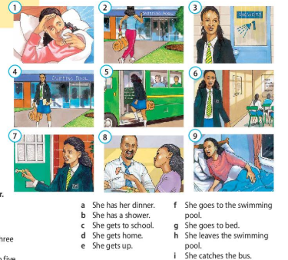
S pomočjo učbenika ali priložene slike poveži trditve od a do i s slikami od 1 do 9. Če česa ne razumeš, poglej v slovar zadaj v knjigi. Potem se prijavi na www.iRokus.si in večkrat poslušaj nal. 3 A na str. 70. V njej Kitty opisuje svoj dan. S pomočjo poslušanja preveri, če si pravilno razporedil(a) trditve k slikam. Ponovno poslušaj in v zvezek zapiši ure, ob katerih Kitty dela posamezna opravila (nal. 3 B). Ko to končaš, naredi nal. 3 C. Sprašuj in odgovarjaj, kot kaže primer. Vprašanja in odgovore zapiši v zvezek.

